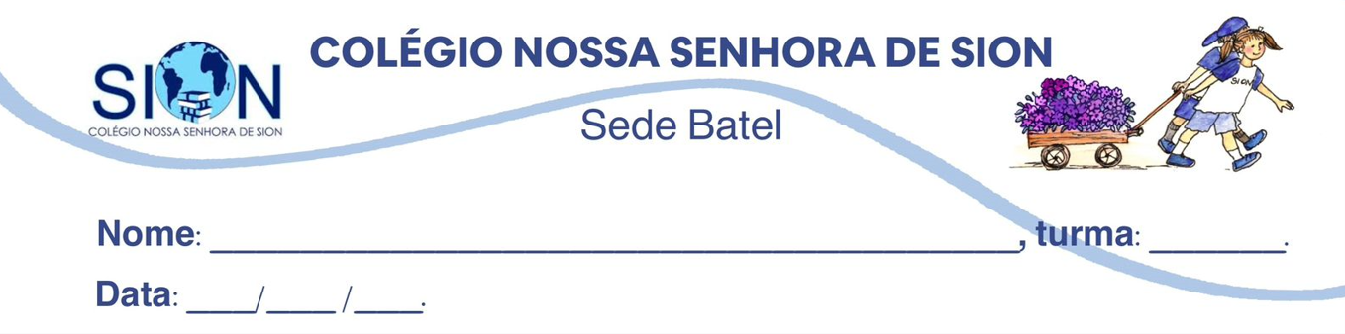
Componente Curricular de Matemática – 6° Ano
GUIA 4 – 3° TRIMETRE
Professora Renata

Tema: Frações

Orientações: Leia com atenção cada um dos enunciados a seguir. Desenvolva os cálculos necessários e assinale a alternativa correta em cada questão.
Os cálculos deverão ser feitos a lápis e as respostas a caneta.
- Determine o valor desconhecido (representado por x ou y) para que as frações em cada item sejam equivalentes:
a) 2/3 = x/9
b) 5/7 = 15/y
c) x/4 = 3/12
d) 8/y = 2/5
- Escreva duas frações equivalentes para cada uma das frações abaixo:
a) 1/4
b) 3/5
c) 2/7

- Simplifique as frações abaixo dividindo o numerador e o denominador pelo mesmo número até encontrar a fração irredutível:
- 12/16

- 18/24

- 25/100

- 30/45

e) 14/49

- Use os sinais de maior (>), menor (<) ou igual (=) para comparar as frações.

- 3/8 ___ 5/8

- 7/10 ___ 4/10
c) 9/15 ___ 11/15
d) 4/5 ___ 4/7
e) 2/9 ___ 2/3

f) 5/12 ___ 5/8
(Dica: para comparar as frações abaixo, encontre frações equivalentes com o mesmo denominador).
g)2/3 ___ 3/4

h) 5/6 ___ 7/9

- 1/2 ___ 4/8

j) 3/5 ___ 2/3

- Maria e João compraram barras de chocolate do mesmo tamanho. Maria dividiu sua barra em 5 pedaços iguais e comeu 3 pedaços (3/5). João dividiu sua barra em 7 pedaços iguais e comeu 4 pedaços (4/7). Quem comeu a maior quantidade de chocolate? Mostre como você pensou.

Resposta: ________________________________________________________________________

- Na gincana da escola, duas turmas ganharam o desafio de pintar murais em branco que tinham exatamente o mesmo tamanho. Até o final do dia, a turma do 6º Ano A conseguiu pintar 5/6 do seu mural, enquanto a turma do 6º Ano B conseguiu pintar 7/8 do seu. Qual turma pintou a maior parte do mural? Mostre como você pensou para chegar à resposta.

Resposta: ________________________________________________________________________

